N° | Etapes | Photos | Commentaires
1 | Bouton Urgence | 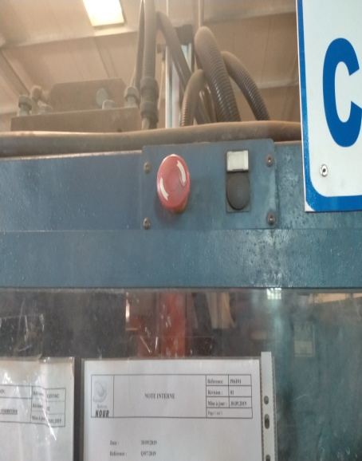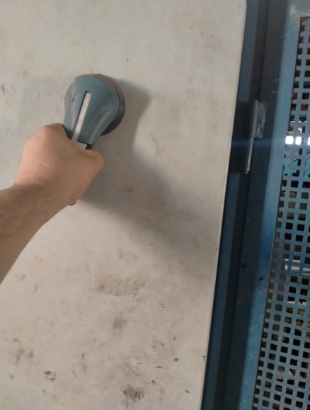 | Alimentation électrique depuis l'armoire. En urgence appuie sur bouton Rouge
2 | Couvercle selon OF | 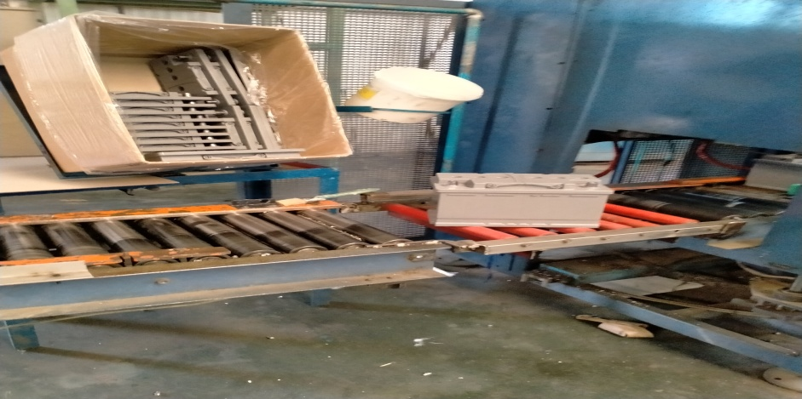 | Contrôle présence couvercle  التحقق من وجود الغلاف
3 | Contrôle Plaque | 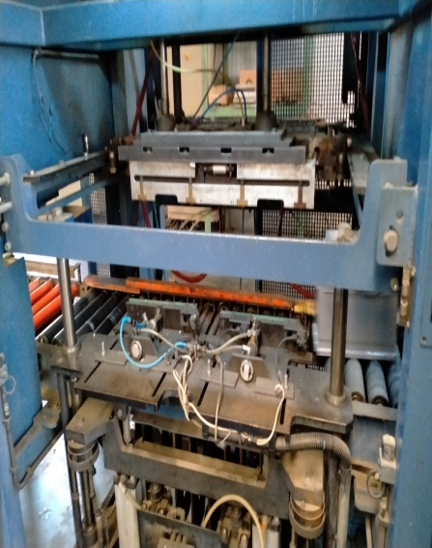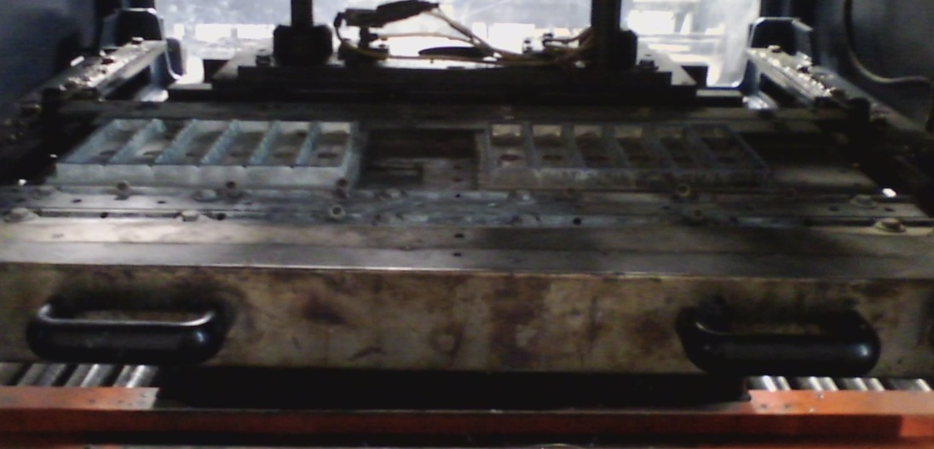 | Changement des plaques chauffantes selon le type de batteries  تغيير ألواح التسخين حسب نوع البطاريات
4 | Réglage pression | 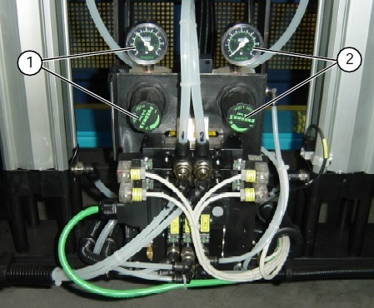 | Réglage des pression pneumatique de la machine  تعديل الضغط الهوائي
5 | Réglage position tête | 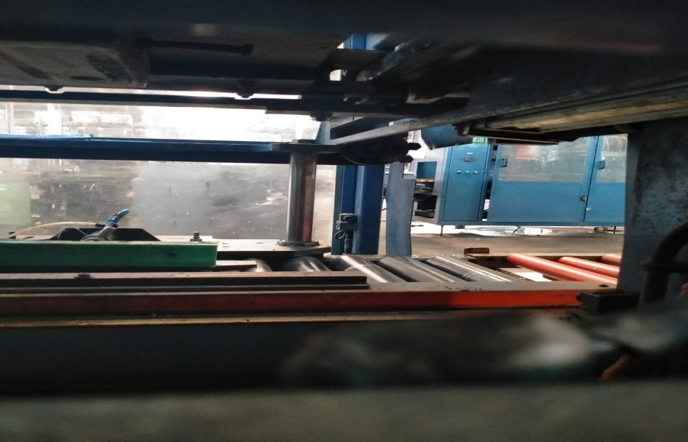 | Placer le revolver  ضع دعامة السدادة
6 | Contrôle temp | 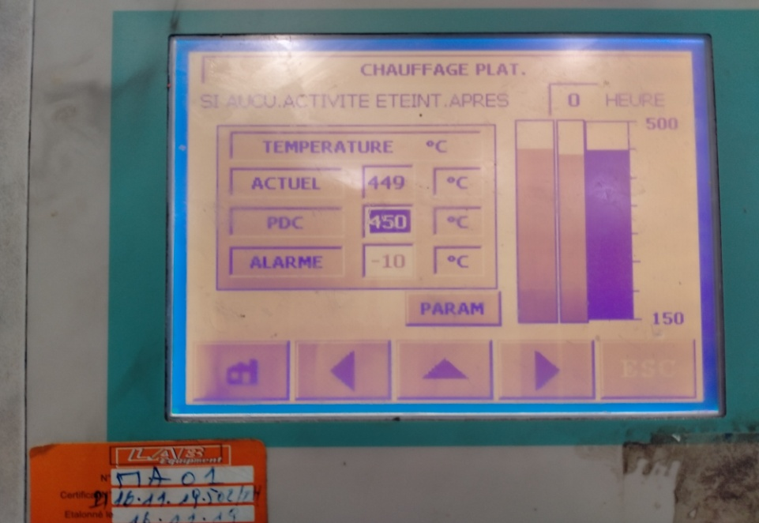 | Contrôle température plaque chauffante à 450 c  التحكم في درجة حرارة لوحة التسخين عند 450 درجة مئوية
7 | Mettre vaseline | 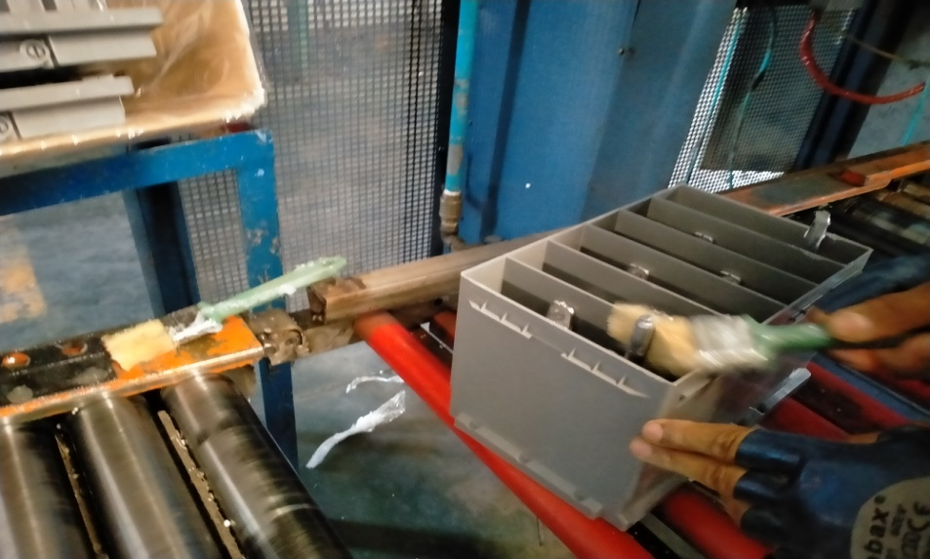 | Mettre de la vaseline sur les bornes à l'aide d'un pinceau  ضع الفازلين على الأطراف باستخدام فرشاة
8 | Mettre couvercle | 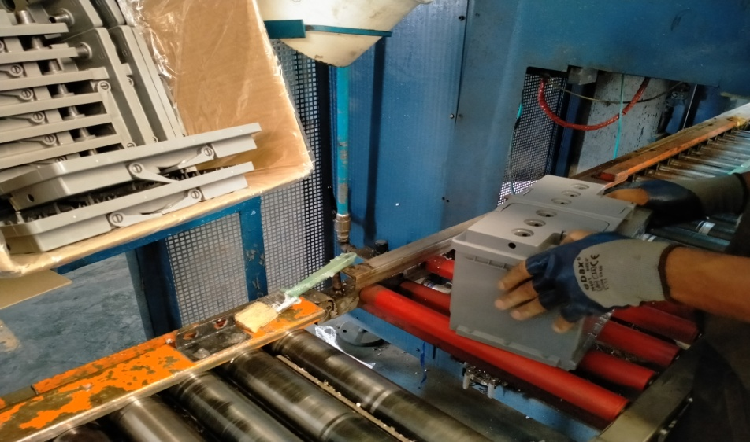 | Mise en place et positionner le couvercle sur le bac batterie  قم بملاءمة وضع الغطاء على حجرة البطارية
9 | Centrage perçage | 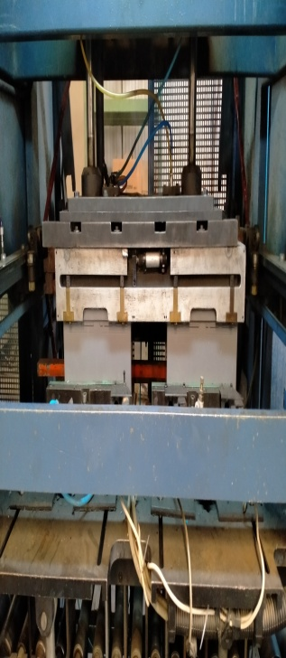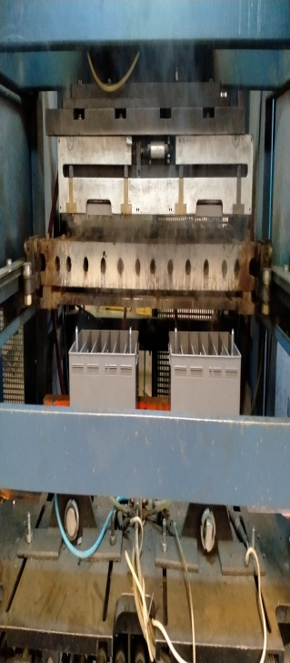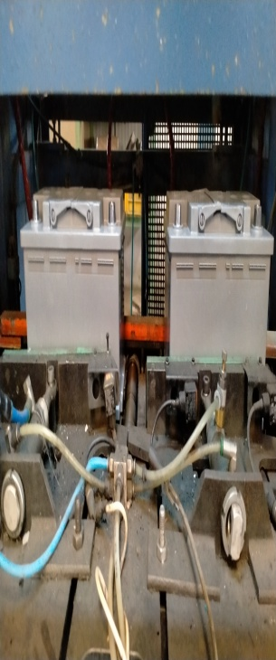 | Soudure automatique du couvercle sur le bac  الختم التلقائي للغطاء على الخزان

